TRƯỜNG ĐẠI HỌC BÁCH KHOA HÀ NỘI

VIỆN CÔNG NGHỆ THÔNG TIN VÀ TRUYỀN THÔNG



**Software design description**

**Bài tập lớn: Project 1- Kỳ 20201**

**Đề tài: Web bán đồng hồ ( Front-end)**

**Giáo viên hướng dẫn: TS. Đào Thành Chung**

**Sinh viên thực hiện: Trần Văn Tuyền**

**MSSV: 20184012**

**Hà Nội, Tháng 1 năm 2020**

Mục lục

Mục lục 2

CHƯƠNG I: GIỚI THIỆU 3

CHƯƠNG 2: MÔ TẢ HỆ THỐNG 4

CHƯƠNG 3: PHÂN TÍCH YÊU CẦU PHẦN MỀM 5

3.1. Chức năng 5

3.1.1. Biểu đồ Usecase tổng quát 5

3.1.2. Danh sách tác nhân 5

3.1.3. Danh sách use case 5

3.1.4. Đặc tả use case 6

3.2. Tính tiện dụng 12

3.3. Độ tin cậy 13

3.4. Yêu cầu ràng buộc 13

3.5. Thông tin khác 13

# CHƯƠNG I: GIỚI THIỆU

**1.1. Mục đích**

* Đây là tài liệu đặc tả yêu cầu của trang web bán đồng hồ.
* Tài liệu này sử dụng cho những ai muốn tìm hiểu về đề tài trang web bán đồng hồ và các thầy cô kiểm tra, đánh giá đồ án môn học.
* Mục đích cụ thể của tài liệu:

1. Tài liệu này chỉ ra các yêu cầu của hệ thống một cách chi tiết, đồng thời được mô hình hóa và đặc tả một cách chi tiết. Dựa vào đây các nhà phát triển có thể xây dựng hệ thống một cách hoàn chỉnh, bảo trì khi cần thiết. Giúp cho việc thiết kế tốt nhất có thể.
2. Tài liệu được cung cấp các đặc tả về trang web, hỗ trợ trong quá trình vận hành hệ thống.
3. Tài liệu này mô tả tổng quát nhất các chức năng của hệ thống, sẽ thuận lợi cho việc kiểm soát tiến độ phát triển của dự án.

**1.2. Phạm vi dự án**

Phạm vi: Front-end.

Hệ thống giúp cho việc cho khách hàng,người có nhu cầu mua đồng hồ có được những thông tin nhanh nhất về các mẫu đồng hồ.

**1.3. Tài liệu tham khảo**

Giao diện tham khảo : <https://www.jomashop.com/>

**1.4. Các từ viết tắt**

# CHƯƠNG 2: MÔ TẢ HỆ THỐNG

* 1. **Các chức năng chính**
* Đăng ký tài khoản
* Đăng nhập tài khoản
* Giỏ hàng: thêm,xóa sản phẩm ra khỏi giỏ hàng
* Tìm kiếm sản phẩm.
* Sắp xếp các sản phẩm hiển thị.
* Xem thông tin chi tiết về sản phẩm,hiển thị các sản phẩm có liên quan.
  1. **Các tác nhân chính**
* Người mua hàng

# CHƯƠNG 3: PHÂN TÍCH YÊU CẦU PHẦN MỀM

## 3.1. Chức năng

### 3.1.1. Biểu đồ Usecase tổng quát

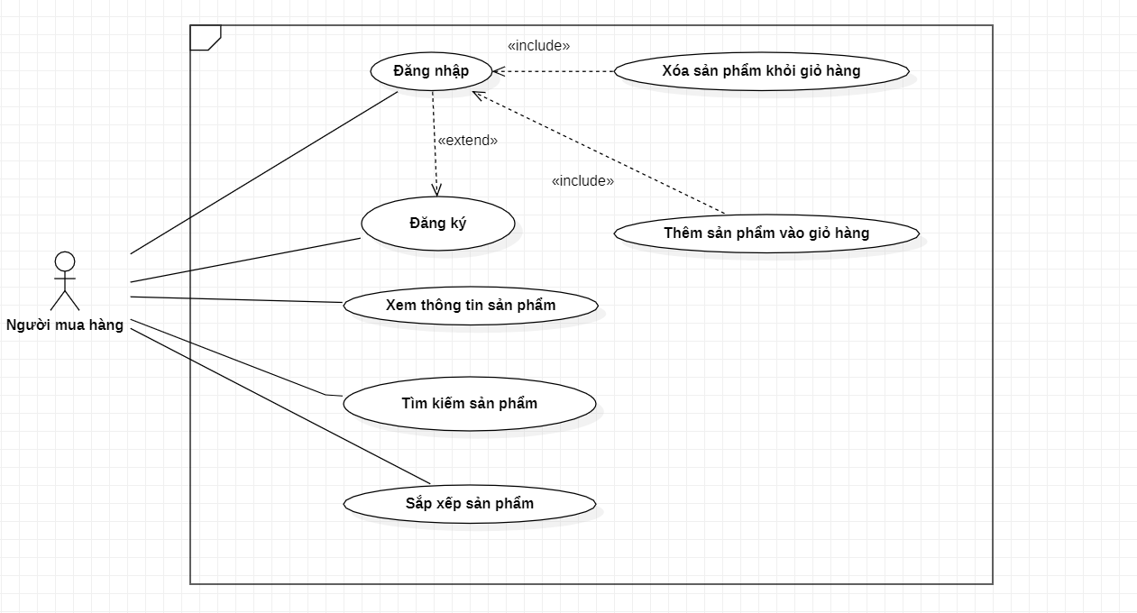

*Biểu đồ use case tổng quát*

### 3.1.2. Danh sách tác nhân

|  |  |  |
| --- | --- | --- |
| STT | Tên tác nhân | Mô tả |
| 1 | Người mua hàng | Là người xem sản phẩm và đặt mua sản phẩm của shop. |

### 3.1.3. Danh sách use case

|  |  |  |  |
| --- | --- | --- | --- |
| Use case ID | Tên use case | Mô Tả | Tác nhân tham gia |
| UC01 | Đăng nhập | Ca sử dụng cho phép người dùng đăng nhập tài khoản để tiến hành thêm,xóa sản phẩm ra giỏ hàng. | Người dùng (khách hàng) |
| UC02 | Đăng ký | Ca sử dụng cho phép người dùng đăng ký tài khoản. | Người dùng |
| UC03 | Xem chi tiết sản phẩm | Ca sử dụng cho phép người dùng xem thông tin chi tiết về sản phẩm: giá tiền, mô tả, màu sắc hiện có,… | Người dùng |
| UC04 | Tìm kiếm sản phẩm | Ca sử dụng cho phép người dùng tìm kiếm các sản phẩm. Có hiển thị gợi ý với những từ khóa mà người dùng nhập. | Người dùng |
| UC05 | Sắp xếp sản phẩm | Ca sử dụng cho phép người dùng sắp xếp theo mức giá từ thấp-> cao, từ cao xuống thấp, hoặc theo giá tiền dưới 1 triệu, từ 1 đến 3 triệu, trên 3 triệu. | Người dùng |
| UC06 | Thêm sản phẩm vào giỏ hang | Ca sử dụng cho phép người dùng thêm sản phẩm vào giỏ hàng,thay đổi số lượng sản phẩm. | Người dùng |
| UC07 | Xóa sản phẩm ra khỏi giỏ hàng | Ca sử dụng cho phép người dùng xóa sản phẩm ra khỏi giỏ hàng. | Người dùng |

### 3.1.4. Đặc tả use case

#### 3.1.4.1. Usecase Đăng nhập

|  |  |
| --- | --- |
| Use case ID | UC01 |
| Tên use case | Đăng nhập |
| Tên tác nhân | Người dùng |
| Mô tả | Ca sử dụng cho phép người dùng đăng ký tài khoản để thêm sản phẩm vào giỏ hàng, xóa sản phẩm khỏi giỏ hàng. |
| Điều kiện tiên quyết | Người dùng đã truy cập vào hệ thống |
| Hậu điều kiện | Không có |
| Luồng sự kiện chính | 1. Ca sử dụng bắt đầu khi người dùng chọn “Đăng ký/Đăng nhập” 2. Hệ thống hiển thị giao diện đăng nhập. 3. Hệ thống kiểm tra thông tin vừa nhập vào, nút Đăng nhập sẽ có khả năng ấn được nếu thông tin vừa nhập thỏa mãn một số yêu cầu nhất định: mật khẩu dài ít nhất 6 ký tự. |
| Luồng sự kiện phụ | Không có |
| Ngoại lệ | Không có |
| Tần suất sử dụng | Bình thường |
| Yêu cầu đặc biệt | Mật khẩu phải dài ít nhất 6 ký tự |
| Ghi chú | Không có |

#### 3.1.4.2. Usecase Đăng ký

|  |  |
| --- | --- |
| Use case ID | UC02 |
| Tên use case | Đăng ký |
| Tên tác nhân | Người dùng |
| Mô tả | Ca sử dụng cho phép người dùng đăng ký tài khoản để thêm sản phẩm. |
| Tiền điều kiện | Người dùng đã truy cập vào hệ thống |
| Hậu điều kiện | Không có |
| Luồng sự kiện chính | 1. Ca sử dụng bắt đầu khi người dùng chọn button “Đăng ký” 2. Hệ thống hiển thị giao diện đăng ký, kiểm tra người dùng đã nhập đúng yêu cầu chưa: gmail có đúng không,mật khẩu có dài ít nhất 6 ký tự hay không, mật khẩu có trùng nhau không. 3. Hệ thống nhận thông tin đăng nhập và kiểm tra thông tin. 4. Thông báo cho người dùng. |
| Luồng sự kiện phụ | Không có |
| Ngoại lệ | E1: Thông tin nhập vào không chính xác, thông báo lỗi cho người dùng ngay dưới ô điền dữ liệu. |
| Tần suất sử dụng | Bình thường |
| Yêu cầu đặc biệt | Mật khẩu dài ít nhất 6 ký tự, mật khẩu và nhập lại mật khẩu phải trùng nhau. |
| Ghi chú | Không có |

#### 3.1.4.3. Usecase Xem chi tiết sản phẩm

|  |  |
| --- | --- |
| Use case ID | UC03 |
| Tên use case | Xem chi tiết sản phẩm. |
| Tên tác nhân | Người dùng( Người mua hàng) |
| Mô tả | Ca sử dụng cho phép người dùng xem chi tiết sản phẩm |
| Điều kiện tiên quyết | Người dùng đã truy cập vào hệ thống |
| Hậu điều kiện | Không có. |
| Luồng sự kiện chính | 1. Ca sử dụng bắt đầu khi người dùng chọn button “Xem chi tiết” xuất hiện ở mỗi sản phẩm 2. Hệ thống sẽ hiển thị chi tiết sản phẩm. |
| Luồng sự kiện phụ | Không có |
| Ngoại lệ | Không có. |
| Tần suất sử dụng | Nhiều |
| Yêu cầu đặc biệt | Không có |
| Ghi chú | Không có |

#### 3.1.4.4. Usecase Tìm kiếm sản phẩm

|  |  |
| --- | --- |
| Use case ID | UC04 |
| Tên use case | Tìm kiếm sản phẩm. |
| Tên tác nhân | Người dùng. |
| Mô tả | Ca sử dụng cho phép người dùng tìm kiếm sản phẩm theo ý muốn. |
| Điều kiện tiên quyết | Không có |
| Hậu điều kiện | Không có |
| Luồng sự kiện chính | 1. Ca sử dụng bắt đầu khi người dùng điền thông tin tìm kiếm vào thanh tìm kiếm và ấn nút Search 2. Hệ thống hiển thị các sản phẩm theo yêu cầu. |
| Luồng sự kiện phụ | Không có |
| Ngoại lệ | Không có |
| Tần suất sử dụng | Nhiều |
| Yêu cầu đặc biệt | Không có |
| Ghi chú | Không có |

#### 3.1.4.5. Sắp xếp sản phẩm.

|  |  |
| --- | --- |
| Use case ID | UC05 |
| Tên use case | Sắp xếp sản phẩm |
| Tên tác nhân | Người dùng |
| Mô tả | Ca sử dụng cho phép người dùng sắp xếp theo mức giá từ thấp-> cao, từ cao xuống thấp, hoặc theo giá tiền dưới 1 triệu, từ 1 đến 3 triệu, trên 3 triệu. |
| Điều kiện tiên quyết | Người dùng đã tiến hành tìm sản phẩm. |
| Hậu điều kiện | Không có |
| Luồng sự kiện chính | 1. Ca sử dụng bắt đầu khi người dùng chọn các các mức sắp xếp trong list các tiêu chí. 2. Hiển thị sản phẩm theo tiêu chí đã lựa chọn. |
| Luồng sự kiện phụ | Không có |
| Ngoại lệ | Không có |
| Tần suất sử dụng | Bình thường |
| Yêu cầu đặc biệt | Không có |
| Ghi chú | Không có |

#### 3.1.4.6. Usecase Thêm sản phẩm vào giỏ hàng.

|  |  |
| --- | --- |
| Use case ID | UC06 |
| Tên use case | Thêm sản phẩm vào giỏ hàng. |
| Tên tác nhân | Người dùng |
| Mô tả | Ca sử dụng cho phép người dùng thêm sản phẩm vào giỏ hàng. |
| Điều kiện tiên quyết | Người dùng đã đăng nhập vào hệ thống |
| Hậu điều kiện | Không có |
| Luồng sự kiện chính | 1. Ca sử dụng bắt đầu khi người dùng chọn button giỏ hàng 2. Hệ thống thêm sản phẩm vào giỏ hàng. |
| Luồng sự kiện phụ | C1.Nếu sản phẩm đã có trong giỏ hàng thì đưa ra thông báo đã có trong giỏ hàng.  C2.Nếu sản phẩm chưa có thì thêm vào giỏ hàng. |
| Ngoại lệ | Không có |
| Tần suất sử dụng | Ít |
| Yêu cầu đặc biệt | Không có |
| Ghi chú | Không có |

#### 3.1.4.7. Usecase Xóa sản phẩm khỏi giỏ hàng.

|  |  |
| --- | --- |
| Use case ID | UC07 |
| Tên use case | Xóa sản phẩm ra khỏi giỏ hàng. |
| Tên tác nhân | Người dùng. |
| Mô tả | Ca sử dụng cho phép người dùng xóa sản phẩm ra khỏi giỏ hàng. |
| Điều kiện tiên quyết | Người dùng đã đăng nhập vào hệ thống. |
| Hậu điều kiện | Không có |
| Luồng sự kiện chính | 1. Ca sử dụng bắt đầu khi người dùng ấn dấu “x” trong phần giỏ hàng. 2. Hệ thống đưa ra thông báo có chắc chắn muốn xóa không 3. Nếu có, xóa sản phẩm ra khỏi giỏ hàng. Nếu không thì không thực hiện việc xóa sản phẩm. |
| Luồng sự kiện phụ | Không có |
| Ngoại lệ | Không có |
| Tần suất sử dụng | Trung bình |
| Yêu cầu đặc biệt | Không có |
| Ghi chú | Không có |

## 3.2. Tính tiện dụng

* Hệ thống dễ dàng đối với người sử dụng, dễ dàng trong việc đăng ký,đăng nhập.
* Dễ xem thông tin sản phẩm, thêm ,xóa sản phẩm.

## 3.3. Độ tin cậy

Trang web bán đồng hồ có độ tin cậy cao.

## 3.4. Yêu cầu ràng buộc

Yêu cầu cho thiết bị sử dụng: có mạng.

## 3.5. Thông tin khác